桃園縣樂善國小97年度辦理「永續校園與環境教育」
活動成果報告
壹、活動計畫
計畫依據 | 本校環境教育  中長程計畫 | 承辦單位 | 桃園縣樂善國小
計畫目標 | 提升本校成員環保知能與素養 | 協辦單位
活動時間 | 97年度 | 活動地點 | - 校園  - 學區  - 東眼山  - 飛牛牧場
參加對象 | 全校師生 | 參加人數 | 333
活動內容 | - 蛇類生態與環境教育研習  日期：97.11.12 對象：教師  - 生物多樣性保育與生態校園之營造研習  日期：96.12.26 對象：教師  - 校園動植物生態社團  日期：96-97年度每週一次 對象：高年級師生  方式：校園生態介紹及體驗  - 搶救老樹  日期：96.11.06 對象：全校師生  方式：志工及工友協助將傾倒的老樹扶起，全校師生一同為其加油，並於事後讓學生討論，寫下感想與心得。  - 桂花移植  日期：97.03.12 對象：全校師生  方式：全校師生一起移植桂花樹，並認養照顧  - 台灣生態與環境教育講座  日期：97.09.08及97.09.15 對象：全校師生  方式：講師簡報、生態影片欣賞、實地生物體驗、有獎徵答  - 顯安嚴校外教學  日期：97.11.07 對象：全校師生  方式：鄉土音樂介紹及演奏欣賞  - 國家體育學院校外教學-油桐花生態  日期：97.05 對象：六年二班師生  方式：遊覽觀察油桐花的花期及花型  - 桃園縣消防局校外教學  日期：97.11.25 對象：低年級師生  方式：導覽及師生實地體驗各項消防設備  - 東眼山生態及歷史校外教學  日期：97.10.07 對象：五年級及六年二班師生  方式：鳥類、植物等生態及東眼山歷史導覽  - 飛牛牧場生態校外教學  日期：97.11.24 對象：六年級師生  方式：蝴蝶、牛、羊、鳥類、植物等生態導覽  - 辦理常態性資源回收及垃圾分類宣導  - 經常性於兒童朝會進行環境教育資訊提供  - 申請綠色學校工作坊經費，補充教學資源，進行綠色學校網提報
檢討與建議 事 項  〈含研習成果優缺點〉 | - 環教研習之校外宣導還有進步空間  - 環教校外教學可規劃讓更多班級有參與機會

貳、具體成效：
1.師生對學區環境與環境資源更為了解，有利於教師進行環境教育。
2.師生對鄉土音樂及寺廟建築有初步接觸與體驗
3.有效提升教師環教教學素養及學生環保的意識、概念與知能
4.運用多元教學模式，提升學童對環境、生命的欣賞、關懷、寬容、尊重之意願、動機、素養。

叁、活動成果集錦（如附件一）
附件一
桃園縣樂善國小97年「永續校園與環境教育」活動成果集錦

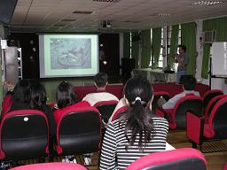 | 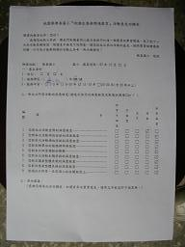
說明：教師們正專注於環教講座 | 說明：蛇類生態環教研習意見表
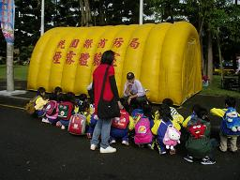 | 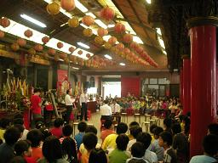
說明：本校環教之戶外教學 | 說明：結合社區民間資源之環教

桃園縣樂善國小96年「永續校園與環境教育」活動成果集錦
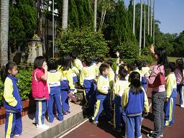 | 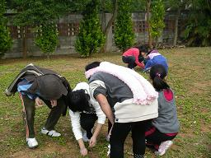
說明：融入各領域之環境教育 | 說明：每週進行之生態社團
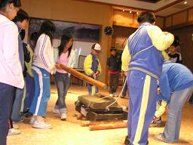 | 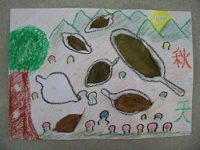
說明：東眼山校外教學體驗 | 說明：辦理環教創意作品競賽

1、上述表格不敷使用時，可自行增刪。
2、請選取最具代表性之成果照片至少8張以上，以電子檔方式插入上表 。

